«Детский сад общеразвивающего вида с приоритетным осуществлением деятельности по художественно-эстетическому направлению развития воспитанников»
____________________________________________________________
ПРОЕКТ

СВОИМИ РУКАМИ
в старшей группе «Ягодка»
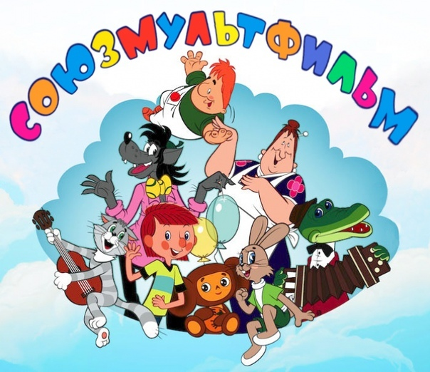

Воспитатель: Ягунова Юлия Евгеньевна
Кемерово
2021 г.

Название проекта: «Мультфильм своими руками».
Тип проекта: исследовательский творческий практико-ориентированный.
По числу участников: групповой.
Участники проекта: дети старшей группы, воспитатели, родители.
Срок реализации проекта: краткосрочный (1 неделя).
Актуальность проекта: мультфильмы для детей – это увлекательное погружение в волшебный мир, яркие впечатления. Они непосредственно участвуют в воспитании и развитии ребенка. По мнению многих психологов, герои мультфильмов оказывают большое воздействие на детей. Яркие образы персонажей мультипликационного фильма привлекают внимание, завораживают ребенка, завладевают его сознанием. Это целый мир увлекательных историй, новых друзей, невероятных тайн и сногсшибательных открытий. Совместное создание мультфильма детей и взрослых способно развить познавательную активность, творческие способности у детей, стимулировать речевое развитие. А в ходе создания мультфильма и просмотра мультфильма дети будут отвечать на вопросы, рассуждать, общаться и научатся действовать сообща, нести ответственность за общий продукт своей деятельности – мультфильм. Дети старшей группы больше любят работать с пластилином, чем рисовать, поэтому в качестве предмета исследования был выбран пластилиновый мультфильм.
Цель проекта: формирование представления о создании мультфильма, от идеи до ее воплощения.
Задачи проекта: Образовательные: - познакомить детей с историей возникновения и развития мультипликации; - познакомить детей с технологией создания мультипликационных фильмов; - расширить знания детей о профессиях: сценарист, режиссер, художник-мультипликатор, оператор, звукорежиссер. Развивающие: - развивать творческое мышление и воображение; - развивать внимание и логическое мышление, умение действовать последовательно; - формировать навыки работы с пластилином, художественные навыки и умения; - формировать навыки связной речи.
Воспитывающие: - воспитывать эстетическое чувство красоты и гармонии в жизни и искусстве; - воспитывать ответственное отношение к своей работе.
Ожидаемый результат: - у детей повысился уровень познавательной и творческой деятельности: усилилась их самостоятельность, инициативность, активность, уверенность в своих силах, дети стали лучше планировать свои действия; - дети имеют представление о том, как создать мультфильм и о следующих профессиях: мультипликатор, режиссер, оператор, монтажер, звукорежиссер, сценарист; - усилился интерес родителей воспитанников к жизни детей в группе детского сада, их желание участвовать в совместной деятельности; - педагог осуществил инновационную деятельность, повысил свой профессиональный уровень; - в результате совместной деятельности создан мультфильм «Подарок маме», презентация и буклет «Как сделать мультфильм своими руками?!»
Основополагающий вопрос проекта: как создать мультфильм своими руками?
Проблемные вопросы проекты: - Где создают мультфильмы? - Кто создает мультфильмы? - Какие бывают мультфильмы? - Что нужно, чтобы создать мультфильм? - Как сделать, чтобы предметы передвигались? - Как долго создают мультфильм?
Образовательные области проекта: познавательное развитие; социально-коммуникативное развитие; художественно-эстетическое развитие; речевое развитие.
Перспектива развития проекта: в группе "Ягодка" и дома, совместно с родителями, дошкольники будут продолжать создавать мультфильмы по различным тематикам, использовать различные техники создания мультфильма и совершенствовать свои навыки и умения.
Реализация проекта:
Дата | Содержание работы | Результат
I этап – Подготовительный.

14.05. | - Анкетирование родителей.  - Выявить отношение родителей к мультипликации, знания по данной теме.  - «Модель трех вопросов»: 1) Что мы знаем о мультфильмах? 2) Что мы хотим узнать? 3)Что нужно сделать, чтобы узнать это? | Выявлен уровень интереса и знаний родителей по данной теме.  Разработан план действий совместно с детьми, намечен продукт деятельности - мультфильм.
14.05.  14.05.  14.05. | Беседа с использованием презентации «Тайны мультипликации».  Расширить представления об истории возникновения мультипликации, о видах мультфильмов, о создателях мультфильмов.  Просмотр фрагментов мультфильмов: «Пластилиновая ворона», «Винни-Пух и все-все», «38 попугаев», «Лунтик».  Закрепить знания детей о видах мультфильмов.  Консультация для родителей «Дети и мультипликация».  Формировать представления родителей о влиянии мультфильмов на развитие и воспитание детей. Познакомить с циклом мультфильмов, желательных к просмотру и обсуждению с детьми. | Дети узнают об истории возникновения мультипликации и о создателях мультфильмов (картинки профессий можно вывесить на фланелеграф)  Дети систематизируют виды мультфильмов: пластилиновый, рисованный, кукольный, компьютерный.  Родители расширяют свои представления о влиянии мультфильмов на развитие и воспитание ребенка, знакомятся со списком мультфильмов, желательных к просмотру.
15.05.  15.05. | Просмотр презентации «Путешествие на студию «Союзмультфильм».  Познакомить с процессом создания мультфильма.  Лепка или рисование (по желанию детей) «Любимый герой сказки».  Развивать навыки рисования и работы с пластилином, учить передавать характерные черты выбранного героя. | Дети узнают о последовательности действий при создании мультфильма и в результате создают схему создания мультфильма, также закрепляют знания о тех, кто создает мультфильмы.  Дети создают образ любимого героя, передавая его характерные черты.
II этап – Основной.
16.05.  16.05.-17.05.  17.05. | Чтение художественной литературы: стихотворение Е. Яхницкой «Мой цветочек»  В теплый солнечный денек  Посажу цветок в горшок  И поставлю на окошко,  Чтобы он подрос немножко.  Поливать его я стану,  Пусть цветочек мой растет,  А на праздник милой мамы  Мой цветочек зацветет!  Чтение стихотворения, беседа по содержанию.  Организация сюжетно-ролевой игры «Мультстудия «Семицветики».  Формировать представления о процессе создания мультфильма своими руками.  Игровой материал: штатив, фотоаппарат, лампа дневного света, компьютер (программа Windows Movie Maker), таблички с названиями профессий: режиссер-постановщик, художник-мультипликатор, художник-оформитель, оператор, актер озвучивания, сценарист, режиссер монтажа; пластилин, краски, карандаши, бумага для изображения фона (окно) и цветочного горшка, скотч (для фиксации фона и штатива).  Этапы работы над мультфильмом:  1.Идея. (Зачем мы делаем этот мультфильм? Какую реакцию ожидаем от зрителей?) В данном случае мы делаем подарок маме ко Дню Матери.  2. Сценарий. (Описывается ход мультфильма).  3. Создание персонажей.  4. Создание фона.  5. Съемка сцен.  6. Монтаж. (Перенос фото на компьютер, использование программы Windows Movie Maker).  7. Озвучивание.  8. Сохранение мультфильма.  Оформление афиши к премьере мультфильма «Подарок маме».  Совершенствование навыков рисования и развитие творческих способностей через оформление афиши. | Дети знакомятся со стихотворением, отвечая на вопросы, раскрывают его содержание; закрепляют знания о необходимых условиях для роста растения.  Дети принимают на себя выбранную роль и действуют соответственно ее характеристики.  Сценаристы выполняют раскадровку.  Художники-мультипликаторы создают из пластилина: солнышко, семечко, лейку с каплями воды, стебель, листья, цветочек – семицветик, а также буквы – название мультфильма.  Художники-оформители создают с помощью красок и карандашей фон – окно с подоконником и цветочный горшок.  Операторы производят пошаговую фотосъемку (согласно раскадровки).  Режиссер монтажа обрабатывает фото на компьютере.  Актер озвучивания читает закадровый текст – стихотворение «Подарок маме».  Дети и педагог в совместной деятельности оформляют афишу к премьере мультфильма «Подарок маме».
III этап – Итоговый.
18.05.  18.05. | Открытое занятие в форме пресс-конференции «Мультфильм своими руками».  Определение уровня сформированности у детей обобщенных учебных умений; премьера мультфильма «Подарок маме»; рефлексия полученных впечатлений.  Буклет для родителей и педагогов «Как создать мультфильм своими руками?!»  Познакомить с процессом создания мультфильма своими руками. | Дети и педагог выступили на пресс-конференции «Как мы создавали мультфильм своими руками», где обобщили полученные знания и поделились своими впечатлениями. Состоялась премьера мультфильма «Подарок маме».  Памятка о пошаговом создании мультфильма своими руками.

